 | SERVIÇO PÚBLICO FEDERAL  MINISTÉRIO DA EDUCAÇÃO  UNIVERSIDADE FEDERAL DO RIO GRANDE – FURG  PROGRAMA DE PÓS-GRADUAÇÃO EDUCAÇÃO EM CIÊNCIAS: QUÍMICA DA VIDA E SAÚDE | 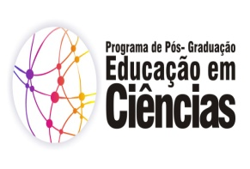

Disciplina: 01186P – Seminário de Tese
Créditos: 04
Carga Horária: 60h
Ementa:
A disciplina Seminário de Tese equivalerá ao Seminário de Orientação de Tese o qual concede 4 créditos para os alunos que frequentam espaços de discussão de pesquisas, projetos e estudos teóricos, conforme o regimento do PPGEC.

Bibliografia:
Será utilizada a bibliografia indicada pelo orientador.

